OBJAVA ZA MEDIJE

HRVATSKA AKADEMIJA ZNANOSTI I UMJETNOSTI PROSLAVILA 100. GODIŠNJICU OSNUTKA RAZREDA ZA UMJETNOST

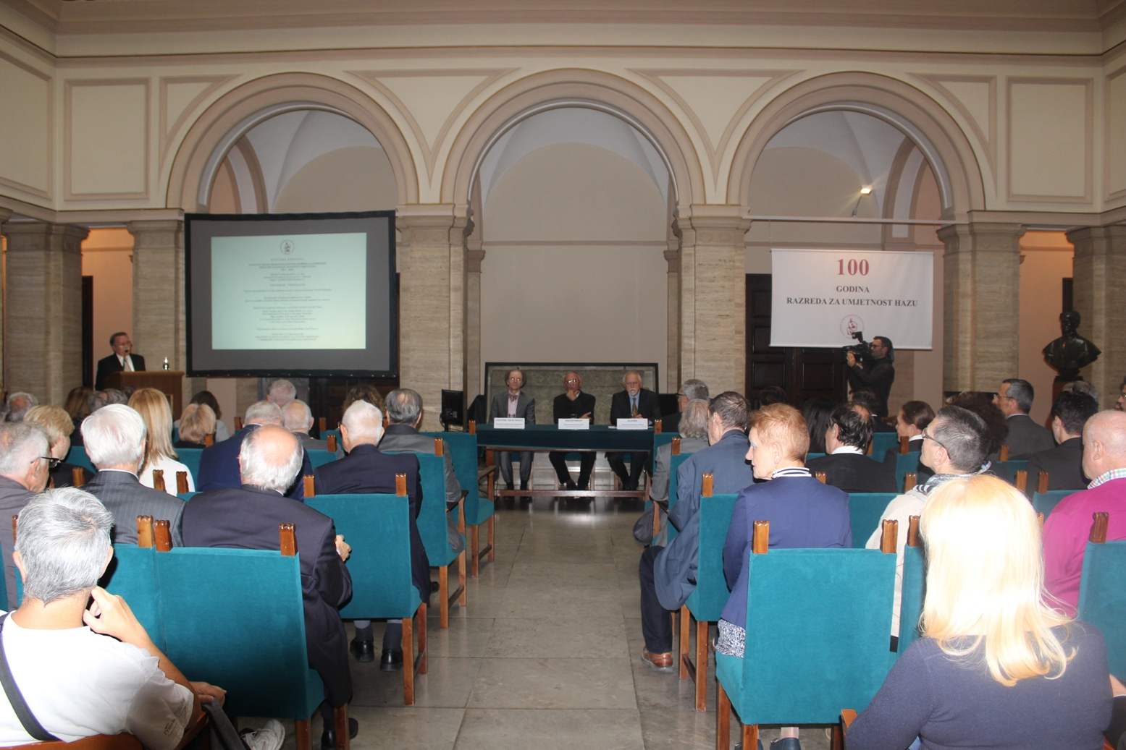

Zagreb, 7. studenog 2019. – Hrvatska akademija znanosti i umjetnosti proslavila je u četvrtak 7. studenog 100. godišnjicu osnutka Razreda za umjetnost svečanom akademijom u atriju palače HAZU te izložbom radova redovitih članova Razreda za likovne umjetnosti i odabranih publikacija.
Predsjednik HAZU akademik Velimir Neidhardt podsjetio je da je Akademija odmah nakon osnutka 1861. trebala imati i poseban razred koji bi okupljao umjetnike, no ideja o tome realizirana je tek potkraj Prvog svjetskog rata u listopadu 1918., da bi u travnju 1919. bili izabrani prvi članovi Razreda za umjetnost. Prvi redoviti članovi postali su slikari Bela Čikoš Sesija i Menci Klement Crnčić, književnik Dragutin Domjanić i arhitekt Martin Pilar, za prve počasne članove izabrani su slikari Vlaho Bukovac, Celestin Medović i Pavle Jovanović, kipar Ivan Meštrović, glazbenik Matej Hubad te književnici Ksaver Šandor Đalski, Aleksa Šantić i Josip Štritar, dok su prvi dopisni članovi bili slikari Oton Iveković i Ferdo Kovačević, kipari Robert Frangeš Mihanović i Rudolf Valdec, glazbenici Franjo Dugan i Vjekoslav Rosenberg-Ružić te književnik Vladimir Nazor.
Razred za umjetnost je bez strukturnih promjena djelovao 28 godina, a 1947. godine dijeli se na dva dijela, na Odjel za jezik i književnost i Odjel za likovne umjetnosti i muziku. Od 1953. nekadašnji Razred za umjetnost djeluje u tri odjela: Odjel za suvremenu književnost, Odjel za likovne umjetnosti i Odjel za muziku.
Odjel za likovne umjetnosti preimenovan je 1972. u Razred za likovne umjetnosti, Odjel za muziku je 1972. preimenovan u Razred za muzičku umjetnost, a 1985. u Razred za glazbenu umjetnost i muzikologiju, dok je Odjel za suvremenu književnost preimenovan 1972. u Razred za suvremenu književnost, a 1996. u Razred za književnost.
O povijesti i djelovanju svojih razreda, s naglaskom na istaknute osobe koje su bile njihovi članovi, govorili su tajnik Razreda za književnost akademik Pavao Pavličić, tajnik Razreda za glazbenu umjetnost i muzikologiju akademik Stanislav Tuksar i tajnik Razreda za likovne umjetnosti akademik Mladen Obad Šćitaroci.
Izložbu radova redovitih članova Razreda za likovne umjetnosti i odabranih publikacija otvorila je ministrica kulture Nina Obuljen Koržinek koja je istaknula da je Akademija imala važnu ulogu u očuvanju hrvatske baštine i hrvatskog identiteta u vremenima kad Hrvatska nije bila neovisna država i kad je svoju posebnost čuvala kroz umjetnost i kulturu. "Čestitam Akademiji na kontinuiranom i predanom radu na razvoju hrvatske umjetnosti i kulture kao zaloga naše buduće izvrsnosti i doprinosu njihovom pozicioniranju među najbolje u Europi i svijetu. HAZU ima važnu ulogu u današnjem društvu ispunjavajući svoje temeljno poslanje kao najviša hrvatska znanstvena i umjetnička institucija“, rekla je ministrica.
U glazbenom dijelu programa nastupio je Zagrebački gitarski trio sa skladbama akademika Marka Ruždjaka i Borisa Papandopula, dok je dramski umjetnik Goran Matović interpretirao dnevničke i polemičke tekstove Miroslava Krleže. Po prvi put su u prostorima palače HAZU bili izloženi modeli spomenika dvojice Indijanaca na konjima, rad Ivana Meštrovića, koji su postavljeni u Chicagu, kao i model spomenika kralja Tomislava u Zagrebu, rad Roberta Frangeša Mihanovića.

Marijan Lipovac
Ured za odnose s javnošću i medije HAZU

